用例规约描述
Use Case Description
编号：TMP-UCD
版本 1.1

作者： | 尼世鑫 | 日期： | 2021年8月31日
审批： | 程果 | 日期： | 2021年9月1日

变更记录

日期 | 版本 | 变更说明 | 作者
2021年8月31日 | 1.0.0 | 创建 | 尼世鑫
2021日9月1日 | 1.0.1 | 补充更正部分内容&审核 | 尼世鑫
2021日9月2日 | 1.1 | 评审后修改用例图 | 尼世鑫

填表说明
本文档的目的是依据《需求规格说明书》和系统原型，建立用例模型，并对用例模型进行具体描述。
《用例规约描述》是面向对象分析和设计的重要步骤。
《用例规约描述》需要进行评审。
《用例规约描述》是《需求规格说明书》的重要附件。

引言
《用例规约描述》是描述项目小组对项目进行需求分析得到的关于用户和系统之间交互作用的文本性描述文档。

目的
用例是关于用户和系统之间相互作用的文本性描述，从外部角度描述系统的行为，表达系统应该做什么。本文档通过用例规约描述，来进一步说明该系统需求，是下一阶段系统设计的基础，也是测试用例的重要依据。

定义
缩写、术语 | 解 释
CPMS | 校园车辆管理系统（Car parking management system）的简称
校外车辆 | 指并未在CPMS中注册登记的校外临时车辆，该类型车辆只能停放在普通车位上。
注册车辆 | 指在CPMS中注册登记的校内人员所有车辆，该类型车辆可在普通车位和专属车位上停放。
普通车位 | 指学校为校外临时车辆以及校内注册车辆提供的车位
专属车位 | 指仅供校内注册车辆停放的车位
管理员/后台管理员 | 指对系统进行维护并按照指示对系统中部分数据进行增删改查的工作人员
Login | 管理员登录功能模块
Add_vehicle | 添加车辆信息功能模块
Search_vehicle | 查询车辆信息功能模块
Delete_vehicle | 删除车辆信息功能模块
Update_vehicle | 修改车辆信息功能模块
Add_parking | 添加车位信息功能模块
Search_parking | 查询车位信息功能模块
Delete_parking | 删除车位信息功能模块
Update_parking | 修改车位信息功能模块
Add_record | 添加车辆进出记录功能模块
Search_record | 查询车辆进出记录功能模块
SAP | 查询普通车位空位功能模块(Search_available_parking)
SAPS | 查询专属车位空位功能模块(Search_available_parking_special)

概述
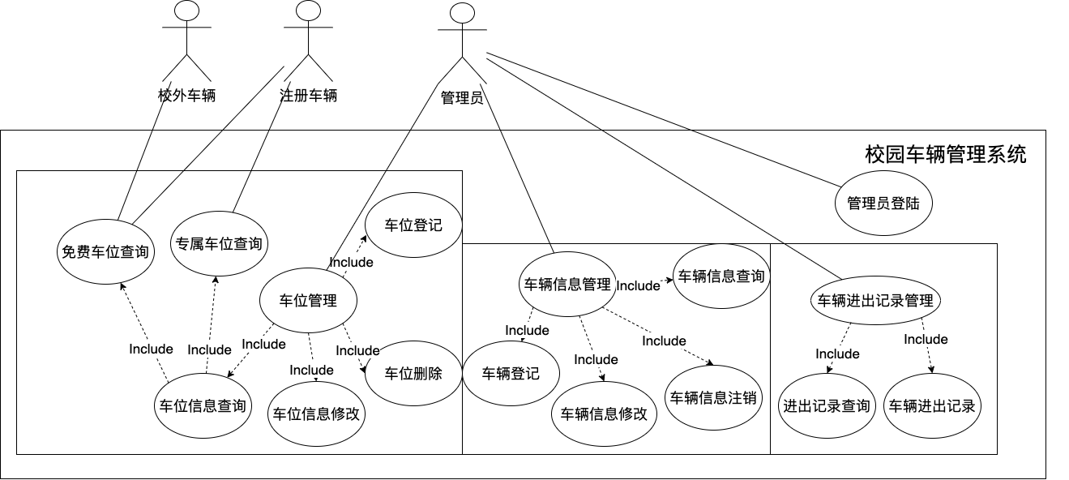
对项目的总体概述，包括系统、子系统及功能模块。
项目总体描述：校园车辆管理系统是一个为校方提供服务，用于管理车辆进出以及校内车位管理的系统。通过使用摄像头等自动化技术提高车辆管理效率，解决车辆进出登记的需求。
该系统分为多个子系统，分别为管理员登录系统，车位管理系统，车辆信息管理系统，车辆进出记录管理系统，空余车位查询系统。
管理员登录系统：使用指定账户和密码使得特定人员访问后台并对操作后台数据（不支持注册新账户）。
车位管理系统：实现了对车位的增删改查等基本功能，并实现图形化界面展示车位信息，直观便捷。
车辆管理系统：实现了对车辆信息的增删改查等基本功能，并实现图形化界面。
车辆进出记录管理系统：对每辆车的入校和出校进行记录（车牌号+时间），记录为自动记录，无需管理员操作（同时禁止管理员删除和修改车辆进出记录），为管理员提供了记录查询的基本功能。
空余车位查询系统：结合校内普通车位和专属车位数量，为校内外车辆提供动态管理，控制车辆进出，减少校园内车辆乱停乱放问题。

用例描述
对项目中的所有用例进行详细描述。

管理员登录模块
用例图：
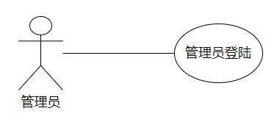
2.1.1 管理员登录
用例规约：
用例名称： | 管理员登录
用例ID： | Login
角色： | 系统管理员
用例说明： | 本用例用于描述管理员登录的过程
前置条件： | CPMS服务端正常工作，web端能正常与服务端通信
基本事件流： | 1. 填写管理员账户名  2. 填写对应账户的密码  3. 点击登录按钮，选择提交
其它事件流： | 1.在提交之前，管理员可以随时修改已输入的账户和密码，任何修改内容都不会影响后台内容
异常事件流： | 输入的账号与密码不对应或者不存在，则提示输入者重新输入账户和密码
后置条件： | 跳转至CPMS后台管理页面

车辆信息管理模块
用例图：
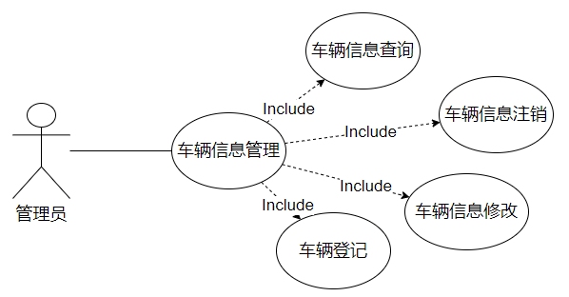
2.2.1 车辆信息登记
用例规约：
用例名称： | 车辆信息登记
用例ID： | Add_vehicle
角色： | 系统管理员
用例说明： | 系统管理员用来登记填写车牌号，车主姓名，电话，所属学校系部等车辆相关信息，并保存至系统中。
前置条件： | 管理员已登录系统
基本事件流： | 1. 点击界面添加记录按钮  2. 在对应的输入框中输入相应的车辆信息  3. 点击确定，向系统写入车辆记录  4．系统录入新车辆信息，提示记录保存成功，并返回查询界面
其它事件流： | - 在基本事件3中，若管理员输入的信息不完整，例如某项未输入，则拒绝录入该条记录，弹出提示“X属性不可为空值”，并操作基本事件流2  - 在基本事件3中，当某属性填写数据类型与数据库中设置的数据类型不同并提交时，拒绝录入该条记录，弹出提示“X属性应为XX类型，请重新输入”，并操作基本事件流2  - 在基本事件3中，若系统保存车辆信息时，若发现记录中已存在车牌号相同的记录，则不录入系统消息，并提示管理员“该车辆信息已存在”
异常事件流： | 若在基本事件6中出现系统故障，比如网络故障，服务器无法访问等情况，则弹出异常界面，提示管理员记录保存失败
后置条件： | 弹出提示信息“记录添加成功”，返回查询界面

2.2.2 车辆信息查询
用例规约：
用例名称： | 车辆信息查询
用例ID： | Search_vehicle
角色： | 系统管理员
用例说明： | 后台管理员通过关键词（车牌号，车主姓名等）查询符合条件的车辆信息记录
前置条件： | 管理员已登录系统
基本事件流： | 1. 填写需要查询的记录的属性值  2. 点击查询按钮  3. web端将需求传给服务端  4.服务端想web页面返回结果  5.web端以表格的形式展示服务端返回的符合条件的记录
其它事件流： | - 当输入的属性值类型与数据库类型不一致时，不向服务器发出请求，并提示信息“X属性类别不一致，请重新输入”，并执行基本事件流1  - 当输入的属性值无法再数据库中查询到相应记录时，弹出提示“未查询到相关记录”，执行基本事件流5（展示空白表格）
异常事件流： | 基本事件流3，4，5中，若出现网络故障或者服务器数据库服务失效，则弹出系统异常提示，提示管理员查询失败
后置条件： | 无

2.2.3 车辆信息注销
用例规约：
用例名称： | 车辆信息注销
用例ID： | Delete_vehicle
角色： | 系统管理员
用例说明： | 后台管理员删除符合条件的车辆信息记录
前置条件： | 管理员已登录系统
基本事件流： | 1. 填写需要删除的记录的相应属性  2. 点击查询按钮  3. 系统以表格的形式展示服务端返回的符合条件的记录，并在每条记录最后端追加删除和修改按钮  4.点击需要删除的行记录的删除按钮  5.系统删除记录，并提示管理员“该记录删除成功”
其它事件流： | - 当输入的属性值类型与数据库类型不一致时，不向服务器发出请求，并提示信息“X属性类别不一致，请重新输入”，并执行基本事件流1  - 当输入的属性值无法再数据库中查询到相应记录时，弹出提示“未查询到相关记录”，执行基本事件流5（展示空白表格）
异常事件流： | 基本事件流3，4中，若出现网络故障或者服务器数据库服务失效，则弹出系统异常提示，提示管理员查询失败  在基本事件流5中，若若出现网络故障或者服务器数据库服务失效，则弹出系统异常提示，提示管理员删除失败
后置条件： | 无

2.2.4 车辆信息修改
用例规约：
用例名称： | 车辆信息修改
用例ID： | Update_vehicle
角色： | 系统管理员
用例说明： | 后台管理员修改符合条件的车辆信息记录
前置条件： | 管理员已登录系统
基本事件流： | 1. 填写需要修改的记录的相应属性  2. 点击查询按钮  3. 系统以表格的形式展示服务端返回的符合条件的记录，并在每条记录最后端追加删除和修改按钮  4.点击需要修改的行记录的修改按钮  5.点击该条记录的相应属性值，则允许管理员修改该属性值  6.反复执行基本事件流5，当鼠标点击其他位置处，系统保存修改过后的属性值
其它事件流： | - 在基本事件流1中，当输入的属性值类型与数据库类型不一致时，不向服务器发出请求，并提示信息“X属性类别不一致，请重新输入”，并执行基本事件流1  - 当输入的属性值无法再数据库中查询到相应记录时，弹出提示“未查询到相关记录”，执行基本事件流3（展示空白表格）  - 在基本事件流5中，若修改后的数值类型不符，则提示管理员“属性类别不一致”，并撤销这次修改
异常事件流： | 基本事件流3中，若出现网络故障或者服务器数据库服务失效，则弹出系统异常提示，提示管理员查询失败  在基本事件流6中，若若出现网络故障或者服务器数据库服务失效，则弹出系统异常提示，提示管理员删除失败
后置条件： | 无

车位管理模块
用例图：
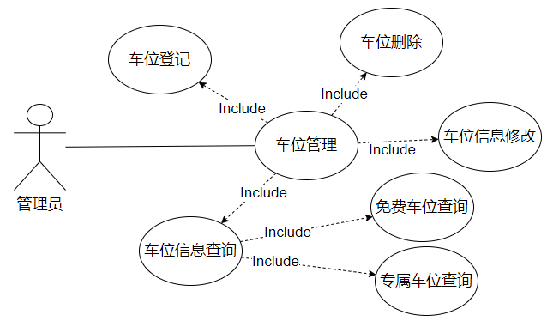
2.3.1 车位登记
用例规约：
用例名称： | 车位登记
用例ID： | Add_parking
角色： | 系统管理员
用例说明： | 系统管理员用来登记新的车位信息并保存至系统中
前置条件： | 管理员已登录系统
基本事件流： | 1. 点击界面添加记录按钮  2. 在对应的输入框中输入相应的车位信息  3. 点击确定，向系统写入车位记录  4．系统录入新车位信息，提示记录保存成功，并返回车位查询界面
其它事件流： | - 在基本事件3中，若管理员输入的信息不完整，例如某项未输入，则拒绝录入该条记录，弹出提示“X属性不可为空值”，并操作基本事件流2  - 在基本事件3中，当某属性填写数据类型与数据库中设置的数据类型不同并提交时，拒绝录入该条记录，弹出提示“X属性应为XX类型，请重新输入”，并操作基本事件流2  - 在基本事件3中，若系统保存车位信息时，若发现记录中已存在车未号相同的记录，则不录入系统消息，并提示管理员“该车位信息已存在”
异常事件流： | 若在基本事件6中出现系统故障，比如网络故障，服务器无法访问等情况，则弹出异常界面，提示管理员记录保存失败
后置条件： | 弹出提示信息“记录添加成功”，返回查询界面

2.3.2 车位信息查询
用例规约：
用例名称： | 车位信息查询
用例ID： | Search_parking
角色： | 系统管理员
用例说明： | 后台管理员通过关键词（车位号，是否为专属车位等）查询符合条件的车位信息记录
前置条件： | 管理员已登录系统
基本事件流： | 1. 填写需要查询的记录的属性值  2. 点击查询按钮  3. web端将需求传给服务端  4.服务端想web页面返回结果  5.web端以表格的形式展示服务端返回的符合条件的记录
其它事件流： | - 当输入的属性值类型与数据库类型不一致时，不向服务器发出请求，并提示信息“X属性类别不一致，请重新输入”，并执行基本事件流1  - 当输入的属性值无法再数据库中查询到相应记录时，弹出提示“未查询到相关记录”，执行基本事件流5（展示空白表格）
异常事件流： | 基本事件流3，4，5中，若出现网络故障或者服务器数据库服务失效，则弹出系统异常提示，提示管理员查询失败
后置条件： | 无

2.3.3 车位删除
用例规约：
用例名称： | 车位删除
用例ID： | Delete_parking
角色： | 系统管理员
用例说明： | 后台管理员删除符合条件的车位信息记录
前置条件： | 管理员已登录系统
基本事件流： | 1. 填写需要删除的记录的相应属性  2. 点击查询按钮  3. 系统以表格的形式展示服务端返回的符合条件的记录，并在每条记录最后端追加删除和修改按钮  4.点击需要删除的行记录的删除按钮  5.系统删除记录，并提示管理员“该记录删除成功”
其它事件流： | - 当输入的属性值类型与数据库类型不一致时，不向服务器发出请求，并提示信息“X属性类别不一致，请重新输入”，并执行基本事件流1  - 当输入的属性值无法再数据库中查询到相应记录时，弹出提示“未查询到相关记录”，执行基本事件流5（展示空白表格）
异常事件流： | 基本事件流3，4中，若出现网络故障或者服务器数据库服务失效，则弹出系统异常提示，提示管理员查询失败  在基本事件流5中，若若出现网络故障或者服务器数据库服务失效，则弹出系统异常提示，提示管理员删除失败
后置条件： | 无

2.3.4 车位信息修改
用例规约：
用例名称： | 车位信息修改
用例ID： | Update_parking
角色： | 系统管理员
用例说明： | 后台管理员修改符合条件的车位信息记录
前置条件： | 管理员已登录系统
基本事件流： | 1. 填写需要修改的记录的相应属性  2. 点击查询按钮  3. 系统以表格的形式展示服务端返回的符合条件的记录，并在每条记录最后端追加删除和修改按钮  4.点击需要修改的行记录的修改按钮  5.点击该条记录的相应属性值，则允许管理员修改该属性值  6.反复执行基本事件流5，当鼠标点击其他位置处，系统保存修改过后的属性值
其它事件流： | - 在基本事件流1中，当输入的属性值类型与数据库类型不一致时，不向服务器发出请求，并提示信息“X属性类别不一致，请重新输入”，并执行基本事件流1  - 当输入的属性值无法再数据库中查询到相应记录时，弹出提示“未查询到相关记录”，执行基本事件流3（展示空白表格）  - 在基本事件流5中，若修改后的数值类型不符，则提示管理员“属性类别不一致”，并撤销这次修改
异常事件流： | 基本事件流3中，若出现网络故障或者服务器数据库服务失效，则弹出系统异常提示，提示管理员查询失败  在基本事件流6中，若若出现网络故障或者服务器数据库服务失效，则弹出系统异常提示，提示管理员删除失败
后置条件： | 无

空余车位查询模块
用例图：
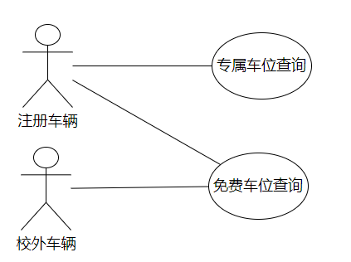
2.4.1 普通车位查询
用例规约：
用例名称： | 普通车位查询
用例ID： | SAP
角色： | 校外车辆，注册车辆
用例说明： | 当车辆准备进入校园时，查询普通车位剩余数量，判断是否放行
前置条件： | 车辆准备入校
基本事件流： | 1. 车辆准备入校  2. 通过摄像头获得车辆车牌号  3. 查询该车是否为校内已注册车辆  4．查询当前普通车位上是否有空车位
其它事件流： | - 若该车为校外车辆，且普通车位上有空位，则为该车放行  - 若本车为注册车辆，且普通车位上有空位，则为该车放行  - 若本车为校外车辆，且普通车位上无空位，则拒绝为本车放行，并提示车主校内停车位已满  - 若本车为注册车辆，且普通车位上无空位，则查询专属车位空位数量
异常事件流： | 若在基本事件4中出现系统故障，比如网络故障，服务器无法访问等情况，则运行管理员手动控制放行
后置条件： | 当车辆放行时，调用车辆进出模块，记录车辆的车牌号和进校时间

2.4.2 专属车位查询
用例规约：
用例名称： | 专属车位查询
用例ID： | SAPS
角色： | 注册车辆
用例说明： | 当车辆准备进入校园时，查询专属车位剩余数量，判断是否放行
前置条件： | 车辆准备入校
基本事件流： | 1. 车辆准备入校  2. 通过摄像头获得车辆车牌号  3. 查询该车是否为校内已注册车辆  4．查询当前普通车位上是否有空车位
其它事件流： | - 若该车为校外车辆，则调用普通车位查询  - 若该车为注册车辆，且专属车位有空位，则放行  - 若该车为注册车辆，且专属车位和普通车位均无空位，则拒绝放行，并提示车主，校内车位已满。
异常事件流： | 若在基本事件4中出现系统故障，比如网络故障，服务器无法访问等情况，则运行管理员手动控制放行
后置条件： | 当车辆放行时，调用车辆进出模块，记录车辆的车牌号和进校时间

车辆进出记录管理模块
用例图：
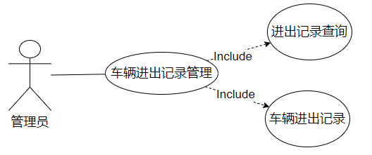
2.5.1 车辆进出记录
用例规约：
用例名称： | 车位进出记录
用例ID： | Add_record
角色： | 系统
用例说明： | 当车辆出入是记录该车辆的车牌号以及出入时间
前置条件： | 系统检查车位状况判断可以放行或者车辆离校
基本事件流： | 1. 摄像头识别出车牌号  2. 获取当前时间的时间戳  3. 将车牌号和时间戳写入系统
其它事件流： | 无
异常事件流： | 若在基本事件1，2，3中出现系统故障，比如网络故障，服务器无法访问等情况，则弹出异常界面，提示管理员记录保存失败，需要手动记录
后置条件： | 无

2.5.2 进出记录查询
用例规约：
用例名称： | 进出记录查询
用例ID： | Search_record
角色： | 系统管理员
用例说明： | 后台管理员通过车位号或者时间查询符合条件的车辆进出记录
前置条件： | 管理员已登录系统
基本事件流： | 1. 填写需要查询的记录的车牌或时间  2. 点击查询按钮  3. web端将需求传给服务端  4.服务端想web页面返回结果  5.web端以表格的形式展示服务端返回的符合条件的记录
其它事件流： | - 当输入的属性值类型与数据库类型不一致时，不向服务器发出请求，并提示信息“X属性类别不一致，请重新输入”，并执行基本事件流1  - 当输入的属性值无法再数据库中查询到相应记录时，弹出提示“未查询到相关记录”，执行基本事件流5（展示空白表格）
异常事件流： | 基本事件流3，4，5中，若出现网络故障或者服务器数据库服务失效，则弹出系统异常提示，提示管理员查询失败
后置条件： | 无

